

Cadrage du projet
Périmètre, besoins, cahier des charges, dimension intelligente et risques
Sources de support : documents MealSaver A-E, document de responsabilités, maquettes et diagrammes repris et redessinés pour éviter les débordements de texte.
Équipe : Hafedh Dekhil (2595642), Jean Jacques Arquero (2596676), Kevin Mai (2596597), Danensky Leveille (2181634).

1. Périmètre arrêté
MealSaver est retenu comme produit minimum viable centré sur la réduction du gaspillage alimentaire dans les foyers. L'application doit permettre à plusieurs membres de partager un inventaire, de voir les aliments à consommer rapidement, de recevoir des propositions de recettes et de préparer une liste d'épicerie collaborative. Le périmètre a été volontairement réduit afin de rester réaliste dans le cadre de trois sprints et de présenter un parcours démontrable plutôt qu'une plateforme commerciale trop vaste.
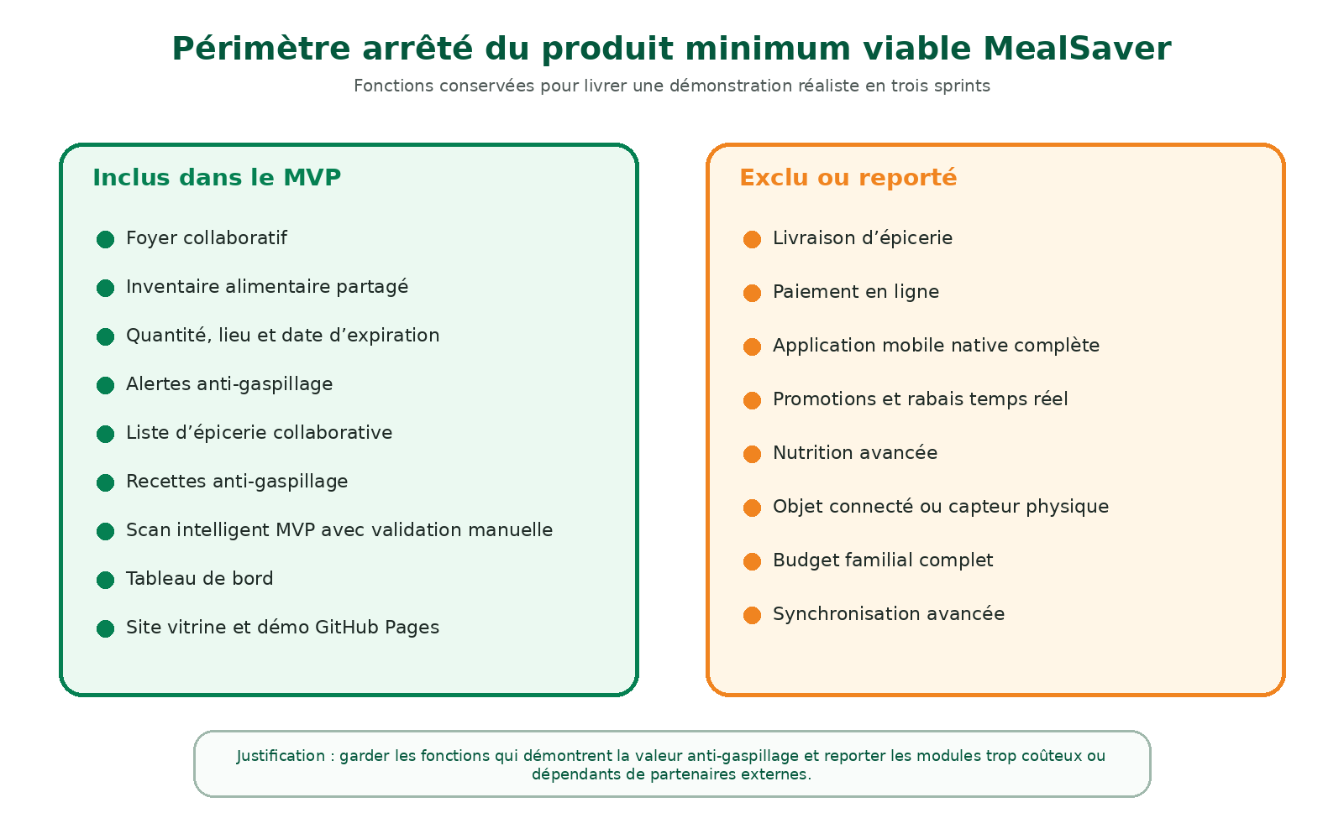
Figure A1 - Périmètre retenu et éléments exclus du MVP MealSaver
Inclus dans le MVP | Justification
Foyer collaboratif | Fonction centrale pour résoudre le problème de coordination entre plusieurs personnes vivant dans un même foyer.
Inventaire alimentaire partagé | Base de toutes les fonctions : recettes, alertes, liste et réduction des achats en double.
Quantité, lieu de conservation, date d’expiration | Données nécessaires pour prioriser les aliments à consommer et déclencher les alertes.
Alertes anti-gaspillage | Aide concrète pour consommer les aliments avant qu’ils ne se perdent.
Liste d’épicerie collaborative | Réduit les oublis et permet d’attribuer les articles aux membres.
Recettes anti-gaspillage | Transforme l’inventaire en action concrète : cuisiner avec ce qui existe déjà.
Scan intelligent MVP | Accélère l’ajout d’un aliment tout en préservant la validation humaine.
Site vitrine et GitHub Pages | Fournit une preuve visuelle et un lien public pour la revue.

Les fonctions telles que la livraison d'épicerie, le paiement en ligne, les promotions en temps réel, le budget familial complet et l'application mobile native complète sont reportées. Ces modules nécessitent soit des partenaires externes, soit des exigences de sécurité plus avancées, soit un temps de développement incompatible avec trois sprints.

2. Analyse des besoins reprise et validée
L'analyse des besoins a été reprise à partir du projet précédent, des retours des utilisateurs et du cahier des charges de MealSaver. La correction principale est la suivante : le projet ne doit pas être présenté comme une simple application de recettes ni comme une simple liste d'épicerie. Sa valeur tient à la combinaison de l'inventaire partagé, des alertes, des recettes et de la collaboration au sein du foyer.
Besoin validé | Conséquence pour le MVP
Oublis fréquents d’ingrédients | Mettre en place une liste collaborative claire et visible.
Achats en double | Faire de l’inventaire partagé une fonction centrale.
Difficulté à cuisiner avec les aliments disponibles | Prévoir des recettes basées sur l’inventaire.
Coordination difficile dans le foyer | Créer un foyer collaboratif avec des rôles et des membres.
Crainte d’une application trop lourde | Limiter le MVP à des parcours courts et mesurables.
Volonté de réduire le gaspillage | Prioriser les alertes d’expiration et les recettes anti-gaspillage.

3. Cahier des charges recadré
Le cahier des charges est articulé autour d’un objectif clair : livrer une base fonctionnelle et démontrable. Le contexte, les parties prenantes et les exigences sont conservés, mais les fonctionnalités sont classées par utilité immédiate pour le produit minimum viable. Les exigences non fonctionnelles sont formulées de manière vérifiable afin de faciliter leur validation au cours des sprints.
Élément | Version recadrée
Contexte | Organisation des repas, des achats et des inventaires dans les foyers, avec réduction du gaspillage.
Objectif produit | Aider les familles, les couples, les colocations et les étudiants à mieux utiliser ce qu’ils possèdent déjà.
Portée | Web responsive, foyer collaboratif, inventaire, alertes, liste, recettes et scan de l’MVP.
Parties prenantes | Client/enseignant, utilisateur principal, membres du foyer, équipe projet.
Exigences fonctionnelles | Compte, foyer, aliments, scan, recettes, liste, alertes, tableau de bord.
Exigences non fonctionnelles | Performance, sécurité, ergonomie, compatibilité Web et mobile, et documentation à jour.

4. Dimension intelligente définie
La dimension intelligente retenue ne recourt pas aux objets connectés. Elle repose sur un scan intelligent en version MVP et sur une recommandation de recettes. Dans les deux cas, l’utilisateur reste maître de la décision : il doit valider ou corriger avant que les données ne modifient l’inventaire. Cette approche attribue une valeur réelle au produit sans introduire de risque technique disproportionné.
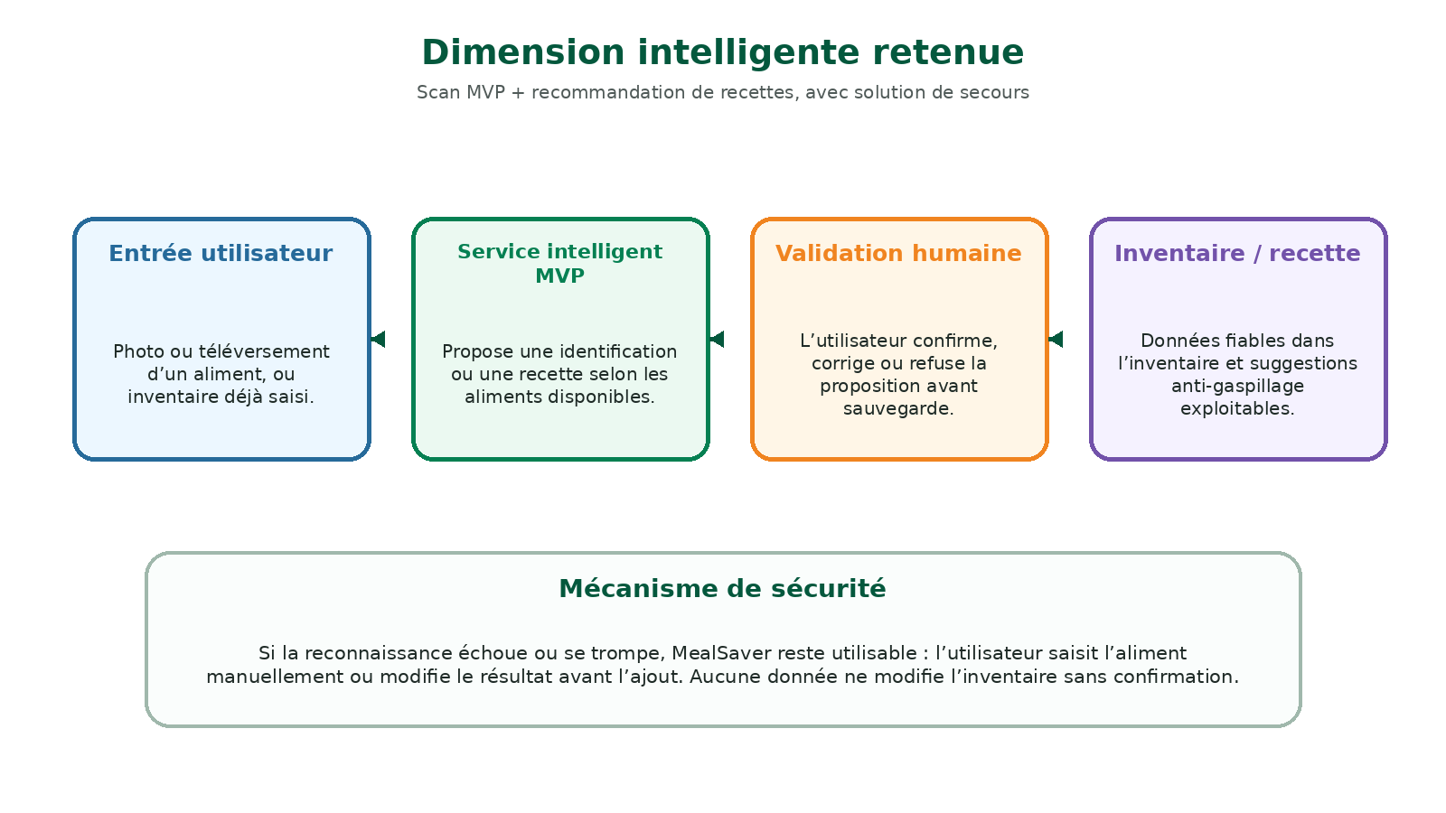
Figure A2 - Dimension intelligente avec validation humaine et solution de secours
Composante | Fonctionnement prévu | Sécurité / fallback
Scan intelligent MVP | L’utilisateur téléverse ou prend une image; le système propose une identification. | Validation manuelle obligatoire avant ajout.
Recettes anti-gaspillage | Le système analyse l’inventaire et priorise les aliments proches de leur date d’expiration. | L’utilisateur peut accepter, modifier ou ignorer la suggestion.
Solution de secours | Si l’analyse échoue, l’utilisateur saisit l’aliment manuellement. | MealSaver reste utilisable même sans IA.

5. Risques mis à jour
Les risques ont été réévalués en tenant compte du nouveau périmètre. Les risques les plus importants concernent le périmètre, l’expérience utilisateur, la fiabilité du scan intelligent, la synchronisation et la documentation. Chaque risque est associé à une mesure d’atténuation concrète visant à réduire les blocages lors des sprints.
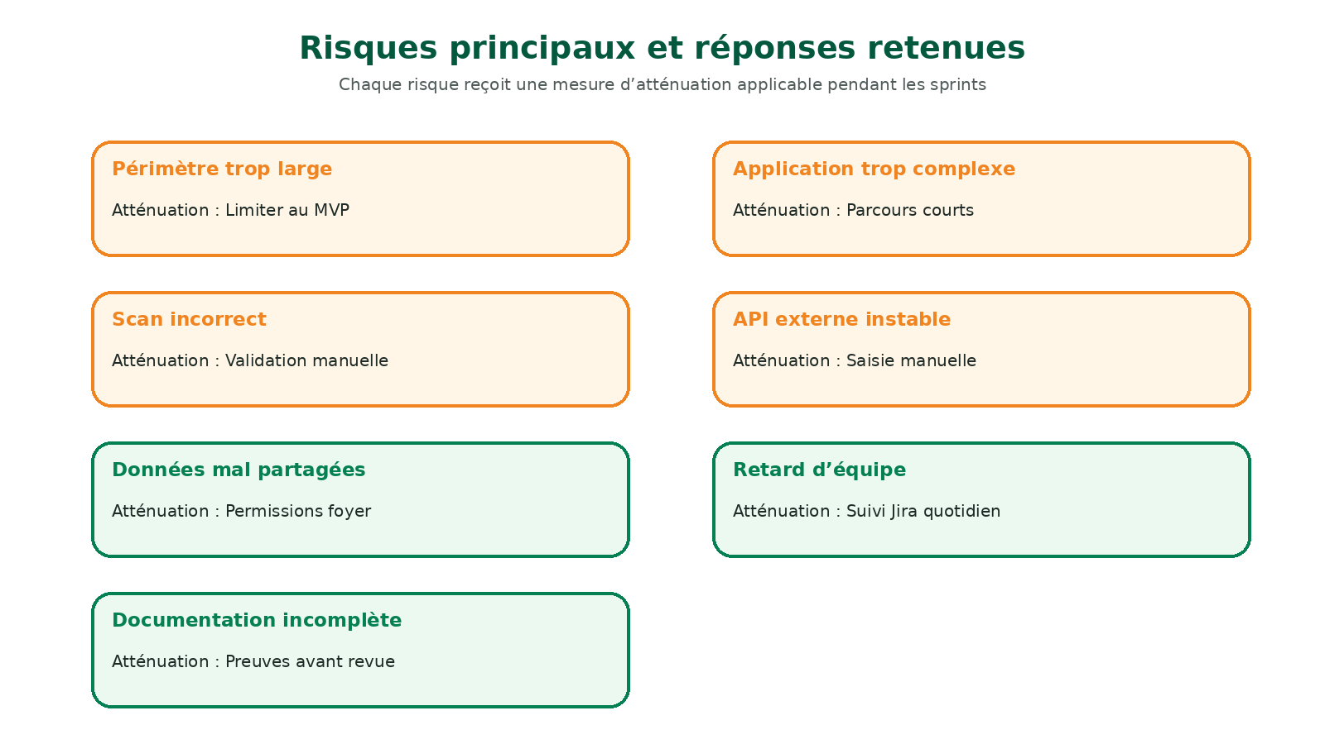
Figure A3 - Risques principaux et mesures d’atténuation
Risque | Probabilité | Impact | Mesure d’atténuation
Périmètre trop large | Élevée | Élevé | Limiter le MVP aux fonctions d’inventaire, de liste, d’alertes, de recettes et de scan.
Application trop complexe | Élevée | Élevé | Réduire le nombre d’étapes et tester les parcours principaux.
Scan intelligent incorrect | Moyenne | Élevé | Imposer la validation manuelle et la correction.
Dépendance à une API externe | Moyenne | Moyen | Prévoir la saisie manuelle et les données de démonstration.
Données visibles par un mauvais membre | Faible à moyenne | Élevé | Définir les permissions par foyer et par membre.
Retard ou désalignement | Moyenne | Moyen | Utiliser Jira, assigner les responsables et suivre quotidiennement.
Documentation incomplète | Moyenne | Élevé | Mettre à jour le README, Jira, les documents et les preuves avant la revue.

